Семинар по однонаправленным спискам
Однонаправленным списком называется список, элементы которого в адресной части содержат один адрес. Этот адрес указывает на следующий за рассматриваемым элемент.
У последнего элемента списка указатель на следующий элемент равен NULL.

Описание элемента списка
struct elem2
{
<информацонная часть>;
elem2 *next;
};
Далее, описываем переменные типа указатель на структуру. Столько, сколько нужно для работы

Например
elem2 *first, *last, *p,*q,*f;

ПРИМЕР 1
Составить список целых чисел. В списке найти и посчитать количество отрицательных элементов списка.
Удалить список после работы

#include "stdafx.h"
#include <stdio.h>
#include <string.h>
#include <stdlib.h>
#include <time.h>
struct elem
{
int num;
elem *next;
};
elem *first, *cur, *tmp, *last;

void main()
{
int n,kol,k;
srand((unsigned)time(NULL));
n=rand()%20+10;
first=new elem;
first->num=rand()%25-10;
first->next=NULL;
last=first;
for(int i=1;i<n;i++)
{cur=new elem;
cur->num=rand()%25-10;
cur->next=NULL;
last->next=cur;
last=cur;
}
puts("inputed spisok first -> last");
cur=first;
while(cur!=NULL)
{printf("%5d",cur->num);
cur=cur->next;
}
printf("\n");
kol=0;
puts("Negativ elements");
cur=first;
while(cur!=NULL)
{ if(cur->num<0)
{
printf("%5d",cur->num);
kol++;
}
cur=cur->next;
}
printf("\n\n Spisok include %5d negativ elements",kol);
printf("\n");

puts("\nDelete spisok");
while(first!=NULL)
{ cur=first;
first=first->next;
delete cur;
}
cur=NULL;last=NULL;

}

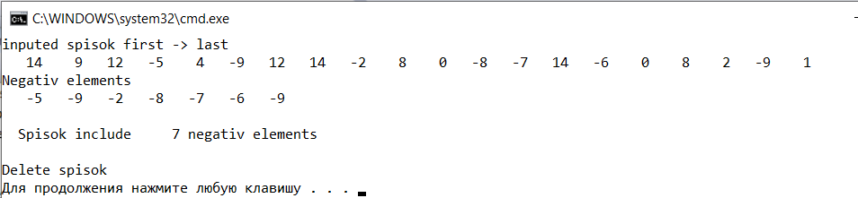

Запустить пример spiskolotr

ПРИМЕР2

Составить список строк и посчитать количество элементов списка, длина которых меньше введенной.

Удалить список в конце работы.
#include "stdafx.h"
#include <stdio.h>
#include <string.h>
#include <stdlib.h>
#include <time.h>
// Описание элемента списка
struct rec{
char inf[22];// поле строка
rec *p;};
void main()
{rec *first,*q,*p;
char s[22];int len,kol;
puts("Input string with length<=22 or empty string");
gets(s);
first=new rec;
first->p=NULL;
strcpy(first->inf,s);
p=first;
gets(s);
while(s[0]!='\0')
{
q=new rec;
strcpy(q->inf,s);
q->p=NULL;
p->p=q;
p=q;
gets(s);
}
puts("Inputed Spisok");
q=first;
while(q!=NULL)
{
puts(q->inf);
q=q->p;
}

printf("\n input length for find <=22\n");
scanf("%d",&len);kol=0;
q=first;
printf("String with length<%5d\n",len);
while(q!=NULL)
{ if(strlen(q->inf)<len)
{ puts(q->inf);
kol++;
}
q=q->p;
}
printf("\nSipisok include %5d string with length<%5d\n",kol,len) ;

puts("\nDelete spisok");
while(first!=NULL)
{ puts(first->inf);
q=first;
first=first->p;
delete q;
}
q=p=NULL;

}

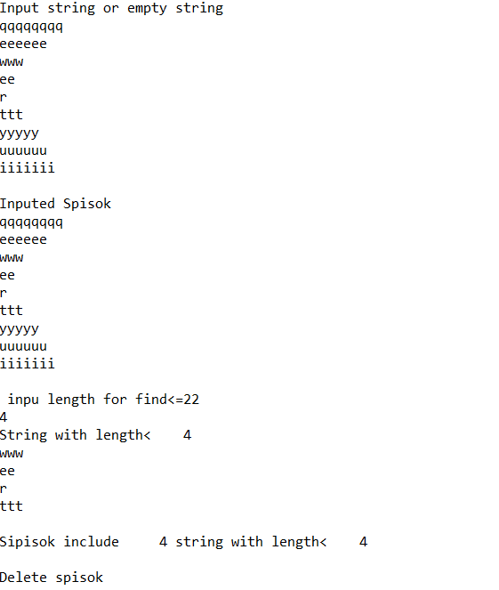

Показать пример spkolstr

ПРИМЕР3
Создать список символов в виде очереди, вывести его на печать.. В списке, перед каждым символом ‘*’ вставить символ ‘#’ . Полученный список вывести на печать.
// Описание библиотек
#include "stdafx.h"
#include <stdio.h>
#include <string.h>
// Описание элемента списка
struct rec
{ char ch;
rec *p;
};

void main()
{rec *f,*first,*q,*p,*last;
char st[40];
puts("Input string with *");
gets(st);
first=new rec;
first->p=NULL;
first->ch=st[0];
last=first;
int i=1;
while(st[i]!='\0')//формирование списка
{
q=new rec;
q->ch=st[i];
q->p=NULL;
last->p=q;
last=q;
i++;
}
puts("Inputed spisok");
q=first;
while(q!=NULL)
{ printf("%2c",q->ch);
q=q->p;
}
printf("\n");
if(first->ch=='*')//Проверка первого
{ q=new rec;
q->ch='#';
q->p=first;
first=q;
f=first->p;
q=f;
}
else
{ q=f=first;}

while(q->p!=NULL) // пока не закончился список
{ f=q;
q=q->p;
if(q->ch=='*')
{p=new rec;
p->ch='#';
p->p=q;
f->p=p;
}
}

puts("NEW spisok");
q=first;
while(q!=NULL)
{printf("%2c",q->ch);
q=q->p;}
printf("\n");
}
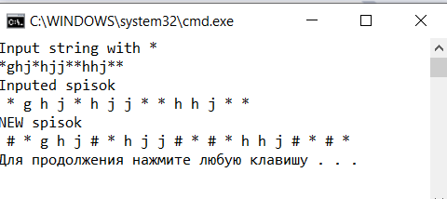

Показать пример spisdob2

Задача 1. Сформировать список целых чисел список - очередь, вывести его на печать. Найти и Удалить из списка элемент, к, введенный с клавиатуры. Если такого элемента нет -выдать сообщение.
Sp1udalkv
// sp1udalkv.cpp : Defines the entry point for the console application.
//

//Создать список - очередь, вывести его на печать.
// Найти и Удалить из списка элемент, введенный с клавиатуры, если элемента нет - выдать сообщение

#include "stdafx.h"
#include <stdio.h>
#include <conio.h>
#include <string.h>
#include <stdlib.h>

struct elem{
int num;
elem *next;
};
elem *first, *cur, *tmp, *q,*last;
char snum[10];

void main()
{
int n,k;
puts("Input integer value or ENTER");
first=new elem;
puts("");
gets(snum);
first->num=atoi(snum);
first->next=NULL;
last=first;
while(gets(snum),strlen(snum)!=0)
{cur=new elem;
cur->num=atoi(snum);
cur->next=NULL;
last->next=cur;
last=cur;
}
puts("inputed spisok first -> last");
cur=first;
while(cur!=NULL)
{printf("%5d",cur->num);
cur=cur->next;
}
printf("\n");
k=0;
printf("Input k\n");
scanf("%d",&k);
cur=first;tmp=first;
while((cur!=NULL)&&(cur->num!=k))
{ tmp=cur;
cur=cur->next;
}
if(cur==NULL)printf("Elemett %5d not found\n",k);
else
{ if(cur==first)
{q=cur;
first=first->next;
delete q;
}
else
{
if (cur->next!=NULL)
{q=cur;
tmp->next=cur->next;
delete q;
}
else
{ tmp->next=NULL;
last=tmp;
delete cur;
}
}

printf("inputed spisok first -> last after udal udalelem %5d\n",k);
cur=first;
while(cur!=NULL)
{
printf("%5d",cur->num);
cur=cur->next;
}
printf("\n");
}

getch();

}
Задача 2.
Сформировать список -стек символьных строк. Вывести его на печать. Удалить из списка строку максимальной длины.

Задача 3
сформировать список очередь строк, состоящих из нескольких слов через пробел. В списке определить элементы, в строках которых количество слов меньше 3. Вывести на печать найденные строки и их количество.
Задача 4. Создать список дек, вывести его на печать.
Удалить из списка каждый элемент, стоящий на месте, кратном 3. Вывести на печать найденные элементы и полученный список.
Spisudal onkr3
Задача 5 Сформировать список целых чисел список - очередь, вывести его на печать. Найти и Удалить из списка все элементы, равные к, введенному с клавиатуры. Если такого элемента нет -выдать сообщение.

